Справка
о проведенных мероприятиях, посвященных «Дню пожилых» в МКОУ «Ансалтинская СОШ»

По утвержденному плану проведены следующие мероприятия:
- Акция «Милосердие» с посещением ветеранов труда преклонного возраста и вручение им подарков.
- Классные часы и тематические беседы с 1 по 11 классы по темам «День пожилых», «Наши бабушки и дедушки».
- Выпуск стенгазет и рисунков «Чью старость я утешил».
- Совместно с сельской администрацией в актовом зале школы было проведено мероприятие ко Дню пожилых с приглашением ветеранов труда.

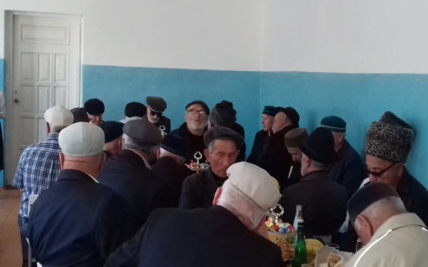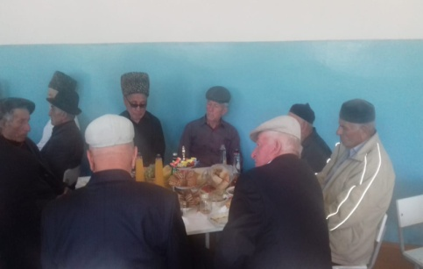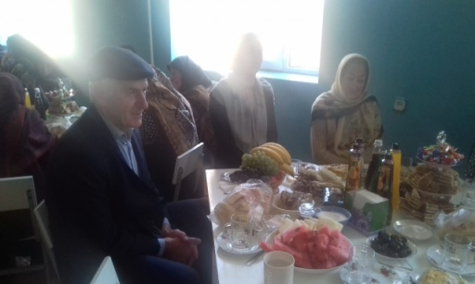

Мероприятие высоко оценили гости мероприятия- представители соцобеспечения района и близлежащих сел.
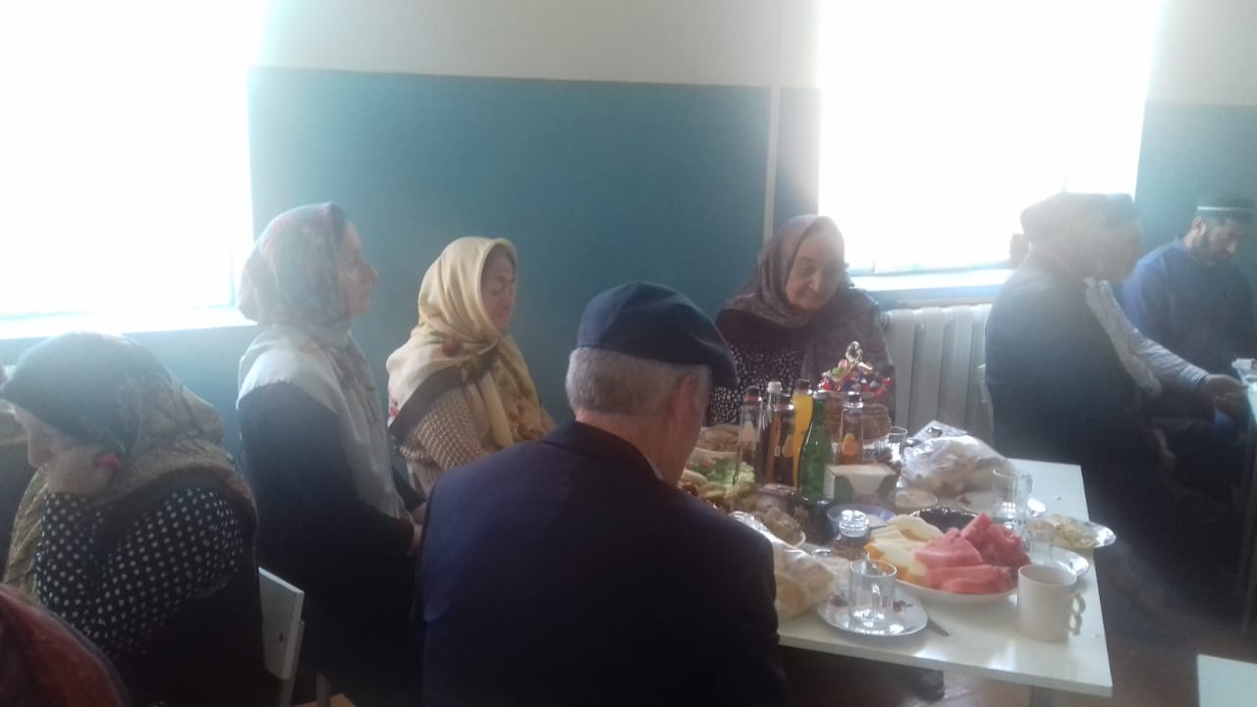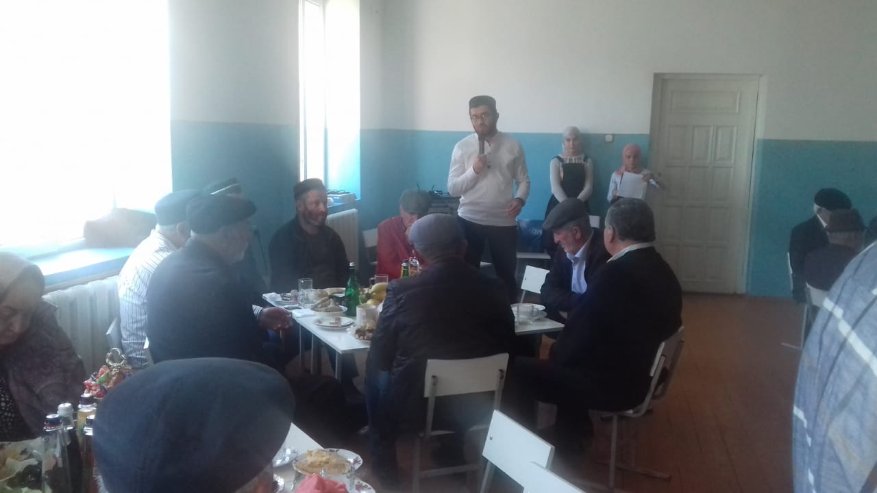
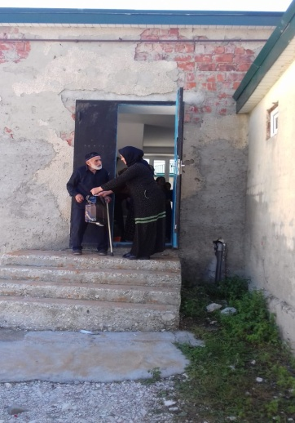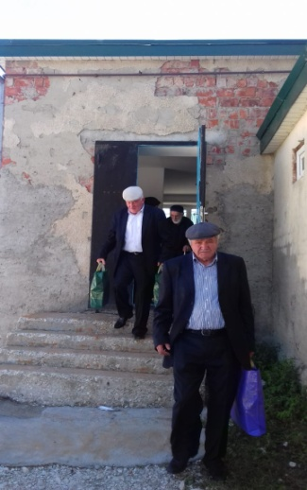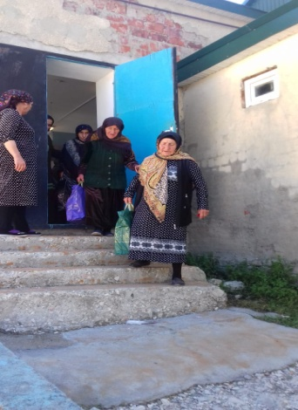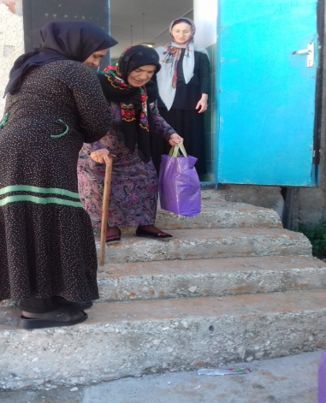

Все запланированные мероприятия, посвященные данной дате, проведены в срок.

Зам. директора по ВР: \Узаирова Р.А.

